5.Java虚拟机

JAVA 环境：

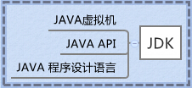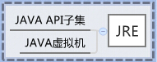
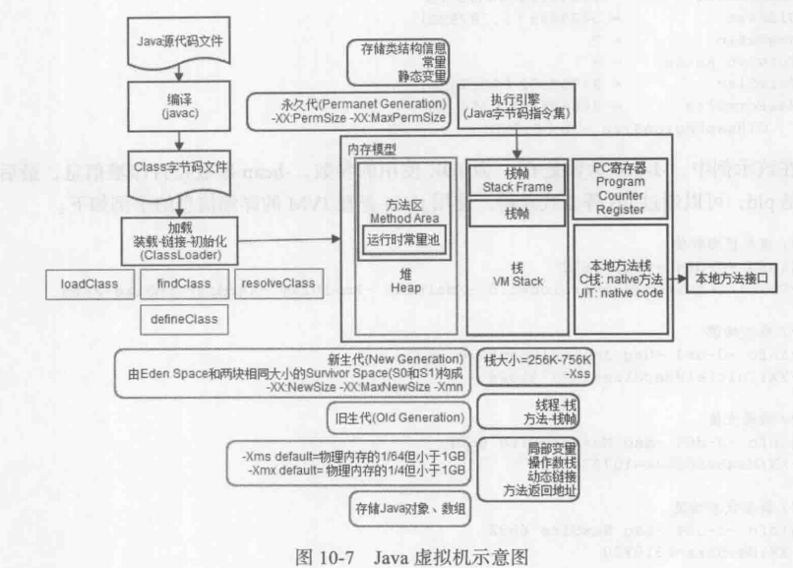

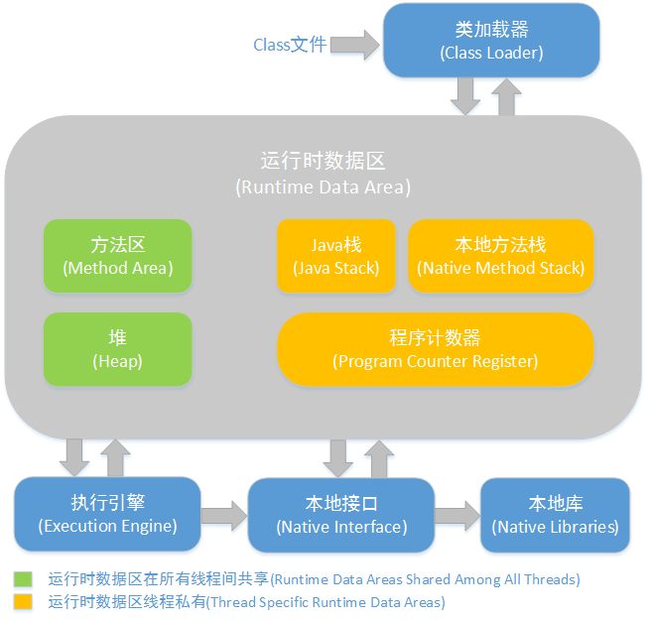
注意: 方法区和堆是所有线程共享的内存区域；而java栈、本地方法栈和程序员计数器是运行是线程私有的内存区域。

参数设置:
控制参数
-Xms设置堆的最小空间大小。
-Xmx设置堆的最大空间大小。
-XX:NewSize设置新生代最小空间大小。
-XX:MaxNewSize设置新生代最大空间大小。
-XX:PermSize设置永久代最小空间大小。
-XX:MaxPermSize设置永久代最大空间大小。
-Xss设置每个线程的堆栈大小。

Java虚拟机是什么？
要理解Java虚拟机，你首先必须意识到，当你说Java虚拟机时，可能指的是如下三种不同的东西:
1.抽象规范
2.一个具体的实现
3.一个与西宁中的虚拟机实例

Java虚拟机的生命周期

1. 一个运行时的java虚拟机实例的天职就是:负责运行一个java程序。当启动一个java程序时，一个虚拟机实例也就诞生了。当该程序关闭退出这个虚拟机实例也就随之消亡。如果在同一台计算机上同时运行三个java程序，将得到三个虚拟机实例。每个java程序都运行于它自己的java、虚拟机实例中。

2.Java虚拟机实例通过调用某个初始类main()方法来运行一个java程序。而这个main()方法必须是公有的(public)、静态的（static）返回值为void,并且接受一个字符串数组作为参数。任何拥有这样一个main()方法的类都可以作为java程序运行的起点

3.Java程序初始类中的main()方法,将作为该程序初始线程的起点，任何其他的线程都是由这个初始线程启动的

4.在java虚拟机内部有两种线程:守护线程与非守护线程。守护线程通常是由虚拟机自己使用的，比如执行垃圾收集任务的线程.但是java程序也可以把
它创建的任何线程标记为守护线程。java程序中的初始线程-就是开始于main()的哪个是非守护线程

5.只要还有任何非守护线程在运行,那么这个Java程序也在继续运行(虚拟机仍然存活)当该线程中所有的非守护线程都终止时，虚拟机实例自动退出

6.每个Java虚拟机都有一个类装载器子系统，它将根据给定的全限定名来装入类型(类或接口)。同样每个Java虚拟机都有一个执行引擎，
它负责执行哪些包含在被装载类的方法中的指令

7.Java栈是由许多栈帧(stack frame)或者说帧(frame)组成的，一个栈帧包含一个Java方法的调用状态。当线程调用一个Java方法时，虚拟机
压入一个新的栈帧到该线程的Java栈中;当该方法返回时，这个栈帧从Java栈中弹出并抛弃

8.Java虚拟机没有寄存器，其指令集使用Java栈来存储中间数据。这样设计的原因是为了保持Java虚拟机的指令集尽量紧凑。同事也便于java
虚拟机在哪些只有很少通用寄存器的平台上实现。另外Java虚拟机的这种基于栈的体系结构，也有助于运行时某些虚拟机实现的动态编译
和即时编译的代码优化。

数据类型

1.Java虚拟机是通过某些数据类型来执行计算的，数据类型及其运算都是由Java虚拟机规范严格定义的，数据类型可以分为两种:基本类型和引用类型。基本类型的变量值持有原始值，而引用类型的变量持有引用值。术语:引用值值得是对某个对象的引用,而不是该对象本身 与此相对原始值则是真正的原始数据gou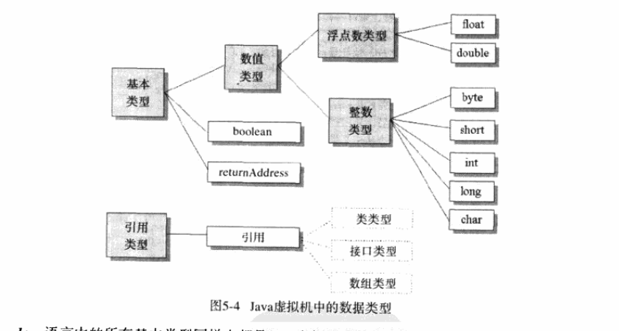

10. 除了boolean以外，Java语言中的基本类型构成了Java虚拟机中的数值类型。虚拟机中的数值类型分为两种:整数类型(包括byte、short、int、
long、char)和浮点整数类(包括float和double).和Java语言一样，Java虚拟机的基本类型的值域在任何地方都是一致的。比如不管底层的
主机平台是什么，一个long在任何虚拟机中总是一个64位二进制编码表示的有符号整数

11.Java虚拟机中还有一个只在内部使用的基本类型:returnAddress,Java程序员不能使用这个类型。这个基本类型被用来实现java程序中的finally
子句

12. Java虚拟机的引用类型被统称为 引用(reference) 有三种引用类型:类类型，接口类型以及数组类型，它们的值都是动态创建对象的引用.类型型的值是对类实例的引用；数组类型的值是对数组对象的引用，在Java虚拟机中，数组是个正真的对象；而接口类型的值，则是对实现了该接口的某个类实例的引用，还有一种特殊的引用值是null，它表示该引用变量没有引用任何对象

13. 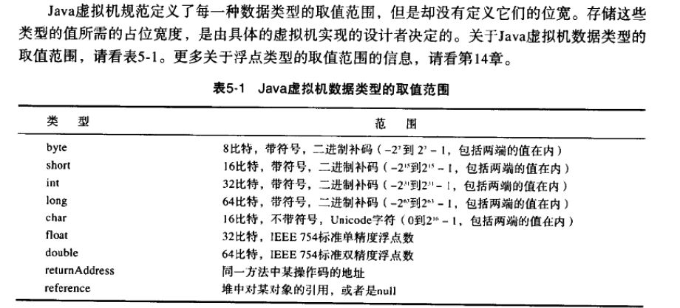

类装载器子系统

- 在Java虚拟机中，负责查找并装载类型的那部分被称为类装载子系统。

2 . Java虚拟机有两种类装载器:启动类装载器和用户自定义类装载器。前者是Java虚拟机实现的一部分，后者是Java
程序的一部分。由不同的类装载器装载的类将被放在虚拟机内部的不同的命名空间中。

3. 类装载器子系统涉及Java虚拟机的其他几个组成部分，以及来自java.lang库的类。比如
用户自定义的类装载器是普通的java对象，它的类必须派生自java.lang.ClassLoader类ClassLoader中定义的方法为程序提供了访问类装载器机制的接口。此外对于每一个被装载的类型.Java虚拟机都会为它创建一个java.lang.Class类的实例来代表该类型。和所有其他对象一样，用户自定义的类装载器以及Class类的实例都放在内存中的堆区，而装载的类型信息则都位于方法区。

4.class类中的一个静态方法可以让用户得到任何已装载的类的class实例的引用

5.装载、连接以及初始化 类装载器子系统除了要定位和导入二进制class文件外，还必须负责验证被导入类的正确性
，为类变量分配并初始化内存，以及帮助解析符号引用。这些动作必须严格按以下是顺序进行:

1)装载----查找并装载类型的二进制数据
2)连接----执行验证，准备，以及解析(可选)
验证 确保被导入类型的正确性
准备 为类型变量分配内存，并将其初始化为默认值
解析 把类型中的符号引用转换为直接引用
3)初始化---把类变量初始化为正确初始值

6.启动类装载器 只要符合Java class文件格式的二进制文件，Java虚拟机实现都必须能够从中辨识并装载其中的类和接口。某些虚拟机实现也可以识别其他的非规范的二进制格式文件，但它必须能够辨识class文件。

7.每个Java虚拟机实现都必须有一个启动类装载器，它知道怎么装载受信任的类，比如JavaAPI的class文件。Java虚拟机规范并未规定启动类装载器如何寻找class文件，这又是一件保留给具体的实现设计者去决定的事情。

8.命名空间 每个类装载器都有自己的命名空间，其中维护着由它装载的类型。所以一个Java程序可以多次装载具有
同一个全限定名的多个类型。这样一个类型的全限定名就不足以确定在一个Java虚拟机中的唯一性。因此，当多个
类装载器都装载了同名的类型时。为了唯一地标识该类型，还要在类型名称前加上装载该类型(指出了它所位于的命名空间)的类装载器的标识。

9.Java虚拟机中的命名空间，其实是解析过程的结果。对于每一个被装载的类型，Java虚拟机都会记录装载它的类装载器。当虚拟机解析一个类到另一个类的符号引用时，它需要被引用类的类装载器。

方法区
- 在Java虚拟机中，关于被装载类型的信息存储在一个逻辑上被称为方法区的内存中。当虚拟机装载某个类型时，它使用类装载器定位响应的class文件，然后读入这个class文件---一个线性二进制数据流----然后将它传输到虚拟机中。紧接着虚拟机提取其中的类型信息，并将这些信息存储到方法区。该类型中的类(静态)变量同样也是存储在方法区中。

- 当虚拟机运行Java程序时，它会查找使用存储在方法区中的类型信息。

- 由于所有线程都共享方法区，因此它们对方法区数据的访问必须被设计为是线程安全的。比如：假设同时有两个线程都企图访问一个名为Lava的类而这个类还没有被装载入虚拟机，那么，这时应该只有一个线程去装载它，而另一个线程则只能等待。

- 方法区的大小不必是固定的，虚拟机可以根据应用的需要动态调整。同样，方法区也不必是连续的，方法区可以在一个堆(甚至是虚拟机自己的堆)中自由分配。另外虚拟机也可以允许用户或者程序员指定方法区初始大小以及最小和最大尺寸等。

- 方法区也可以被垃圾收集，因为虚拟机允许通过用户定义的类装载器来动态扩展Java程序，因此一些类也会称为程序"不再引用"的类。当某个类变为不再被引用的类时，Java虚拟机可以卸载这个类(垃圾收集)，从而使方法区占据的内存保持最小。

- 类型信息 对每个装载的类型，虚拟机都会在方法区中存储以下类型信息:
.这个类型的全限定名。
.这个类型的直接超类的全限定名(除非这个类型是java.lang.Object,它没有超类)
.这个类型是类类型还是接口类型
.这个类型的访问修饰符(public、abstract或 final的某个子集)
.任何直接超接口的全限定名的有序列表
除了上面列出的基本类型信息外，虚拟机还得为每个被装载的类型存储以下信息
.该类型的常量池
.字段信息
.方法信息
.除了常量以外的所有类(静态)变量
.一个到类CLassLoader的引用
.一个到Class类的引用

大白话理解:

1.方法区（Method Area）与Java堆一样，是各个线程共享的内存区域，它用于存储已被虚拟机加载的类信息、常量、静态变量、即时编译器编译后的代码等数据。虽然Java虚拟机规范把方法区描述为堆的一个逻辑部分，但是它却有一个别名叫做Non-Heap（非堆），目的应该是与Java堆区分开来。

2.对于习惯在HotSpot虚拟机上开发和部署程序的开发者来说，很多人愿意把方法区称为“永久代”（Permanent Generation），本质上两者并不等价，仅仅是因为HotSpot虚拟机的设计团队选择把GC分代收集扩展至方法区，或者说使用永久代来实现方法区而已。

3 Java虚拟机规范对这个区域的限制非常宽松，除了和Java堆一样不需要连续的内存和可以选择固定大小或者可扩展外，还可以选择不实现垃圾收集。相对而言，垃圾收集行为在这个区域是比较少出现的，但并非数据进入了方法区就如永久代的名字一样“永久”存在了。这个区域的内存回收目标主要是针对常量池的回收和对类型的卸载，一般来说这个区域的回收“成绩”比较难以令人满意，尤其是类型的卸载，条件相当苛刻，但是这部分区域的回收确实是有必要的。

4.根据Java虚拟机规范的规定，当方法区无法满足内存分配需求时，将抛出OutOfMemoryError异常。

堆
Java程序在运行时创建的所有类实例或数组都放在同一个堆中。而一个Java虚拟机实例中只存在一个堆空间，因此所有线程都将共享这个堆。又由于一个Java程序独占一个Java虚拟机实例，因而每个Java程序都有它自己的堆空间----它们不会彼此干扰。但是同一个Java程序的多个线程却共享着同一个堆空间，在这种情况下，就的考虑多线程访问对象(堆数据)的同步问题了

Java虚拟机有一条在堆中分配新对象的指令，却没有释放内存的指令。比如你无法用Java代码去明确释放一个对象一样，字节码指令也没有相对应的功能。虚拟机自己负责决定如何以及何时释放不再被运行的程序引用的对象所占据的内存。程序本身不用去考虑何时需回收对象所占用的内存，通常虚拟机把这个任务交给垃圾收集器

大白话理解:

- 对于大多数应用来说，Java堆(Java Heap)是Java虚拟机所管理的内存中最大的一块。Java堆是被所有线程共享的一块内存区域，在虚拟机启动创建。此内存区域的唯一目的就是存放对象实例，几乎所有的对象实例都在这里分配内存。
- Java堆是垃圾收集器管理的主要区域，因此很多时候也被称作GC堆。如果存内存回收的角度看，由于现在收集器基本都是采用的分代收集算法，所以Java堆中还可以细分为:新生代和老年代；再细致一点的有Eden空间、 From Survivor空间、To Survivor空间等
- 根据Java虚拟机规范的规定，Java堆可以处于物理上不连续的内存空间中，只要逻辑上是连续的即可，就像我们的磁盘空间一样。在实现时，既可以实现成固定大小的，也可以是可扩展的，不过当前主流的虚拟机都是按照可扩展来实现的(通过-Xmx和-Xms控制)

程序计数器(Program Counter Register)

1.程序计数器（Program Counter Register）是一块较小的内存空间，它的作用可以看做是当前线程所执行的字节码的行号指示器。在虚拟机的概念模型里（仅是概念模型，各种虚拟机可能会通过一些更高效的方式去实现），字节码解释器工作时就是通过改变这个计数器的值来选取下一条需要执行的字节码指令，分支、循环、跳转、异常处理、线程恢复等基础功能都需要依赖这个计数器来完成。
由于Java虚拟机的多线程是通过线程轮流切换并分配处理器执行时间的方式来实现的，在任何一个确定的时刻，一个处理器（对于多核处理器来说是一个内核）只会执行一条线程中的指令。因此，为了线程切换后能恢复到正确的执行位置，每条线程都需要有一个独立的程序计数器，各条线程之间的计数器互不影响，独立存储，我们称这类内存区域为“线程私有”的内存。

2.如果线程正在执行的是一个Java方法，这个计数器记录的是正在执行的虚拟机字节码指令的地址；如果正在执行的是Natvie方法，这个计数器值则为空（Undefined）。

3.此内存区域是唯一一个在Java虚拟机规范中没有规定任何OutOfMemoryError情况的区域。

Java栈
1.每当启动一个新线程时，Java虚拟机都会为它分配一个Java栈。Java栈以帧为单位保存线程的运行状态。虚拟机只会直接对Java栈执行两种操作:以帧为单位的压栈或出栈

2某个线程正在执行的方法被称为该线程的当前方法，当前方法使用的栈帧称为当前帧，当前方法所属的类称为当前类，当前类的常量池称为当前常量池。在线程执行一个方法时，它会跟踪当前类和当前常量池。此外当虚拟机遇到栈内操作指令时，它对当前帧内数据执行操作

3.每当线程调用一个Java方法时，虚拟机都会在该线程的Java栈内压入一个新帧。而这个新帧自然就成为了当前帧。执行这个方法时，它
使用这个帧来存储参数、局部变量、中间运算符结果等等数据。

4.Java方法可以以两种方式完成。一种通过return返回的，称为正常返回，一种是通过抛异常而异常中止的。不管以那种方式返回，虚拟机都会将当前帧弹出Java栈然后释放掉，这样上一个方法的帧就成为当前帧了。

6.Java栈上的所有数据都是此线程私有的。任何线程都不能访问另一个线程的栈数据，因此我们不需要考虑多线程情况下栈数据的访问同步问题
。当一个线程调用一个方法时，方法的局部变量保存在调用线程Java帧中。只有一个线程总是访问那些局部变量，即调用方法的线程。

7.像方法区和堆一样，Java栈和帧在内存中也不必是连续的。帧可以分布在连续的栈里，也可以分布在堆里，或者二者兼而有之。表示Java栈和
栈帧的实际数据结构由虚拟机的实现着决定，某些实现允许用户指定Java栈的初始大小和最大最小值。

栈帧
作用: 是用于支持虚拟机进行方法调用和方法执行的数据结构，它是虚拟机运行时数据区中的虚拟机栈的栈元素
1. 栈帧由三部分组成:局部变量区，操作数栈和帧数据区。局部变量区和操作数栈的大小要视对应的方法而定，它们是按字长计算的。编译器在编译时就确定了这些值并放在class文件中。而帧数据区的大小依赖于具体的实现。
2. 当虚拟机调用一个Java方法时，它从对应类的类型信息中得到此方法的局部变量区和操作数栈的大小，并据此分配栈帧内存，然后压入Java栈中。局部变量区 Java栈帧的局部变量区被组织为一个以字长为单位、从0开始计数的数组。字节码指令通过从0开始的索引来使用其中的数据。类型为int/float、reference和returnAddress的值在数组中只占据一项，而类型为byte、short和char的值在存入数组前都将被转换为int值，因而同样占据一项。但是类型为long和double的值在数组中却占据连续的两项。

3.在访问局部变量中的long和double值的时候，指令只需指出连续两项汇总的第一项的索引值。例如某个long值占据第3、4项，那么指令会索引为3的long值。局部变量区的所有值都是字对齐的，long和double这样占据两项数组元素的值同样可以起始于任何索引。
- 局部变量区包含对应方法的参数和局部变量。编译器首先按声明的顺序把这些参数放入局部变量数组。
5.操作数栈 和局部变量区一样，操作数栈也是被组织成一个以字长为单位的数组。但是和前者不同的是，它不是通过索引来访问，而是通过标准的栈操作---压栈跟出栈来访问的。比如如果某个指令把一个值压入到操作数栈中，稍后另一个指令就可以弹出这个值来使用。
6.虚拟机在操作数栈中存储数据的方式和在局部变量区中是一个样的。如int、long、float、double、reference、和returnType的存储。对于byte、short以及char类型的值在压入到操作数栈之前也会被转换为int.
7.不同于程序计数器。Java虚拟机没有寄存器，程序计数器也无法被程序指令直接访问。Java虚拟机的指令是从操作数栈中而不是从寄存器中取得操作的，因此它的运行方式是基于栈的而不是基于寄存器的。虽然指令也可以从其他地方获取的操作数，比如从字节码流中跟随在操作码(代表指令的字节)之后的字节中或从常量池中。但是主要还是从操作数栈中获得操作数。
8.虚拟机把操作数栈作为它的工作区--大多数指令都要从这里弹出数据，执行运算，然后把结果压回操作数栈。
9、帧数据区 除了局部变量区和操作数栈外，Java栈还需要一些数据来支持常量池解析、正常方法返回以及异常派发机制。这些信息都保存在Java栈帧的帧数据区中。

大白话理解:
与程序计数器一样，Java虚拟机栈（Java Virtual Machine Stacks）也是线程私有的，它的生命周期与线程相同。虚拟机栈描述的是Java方法执行的内存模型：每个方法被执行的时候都会同时创建一个栈帧（Stack Frame）用于存储局部变量表、操作栈、动态链接、方法出口等信息。每一个方法被调用直至执行完成的过程，就对应着一个栈帧在虚拟机栈中从入栈到出栈的过程。

局部变量表存放了编译期可知的各种基本数据类型（boolean、byte、char、short、int、float、long、double）、对象引用（reference类型，它不等同于对象本身，根据不同的虚拟机实现，它可能是一个指向对象起始地址的引用指针，也可能指向一个代表对象的句柄或者其他与此对象相关的位置）和returnAddress类型（指向了一条字节码指令的地址）。

其中64位长度的long和double类型的数据会占用2个局部变量空间（Slot），其余的数据类型只占用1个。局部变量表所需的内存空间在编译期间完成分配，当进入一个方法时，这个方法需要在帧中分配多大的局部变量空间是完全确定的，在方法运行期间不会改变局部变量表的大小。

在Java虚拟机规范中，对这个区域规定了两种异常状况：如果线程请求的栈深度大于虚拟机所允许的深度，将抛出StackOverflowError异常；如果虚拟机栈可以动态扩展（当前大部分的Java虚拟机都可动态扩展，只不过Java虚拟机规范中也允许固定长度的虚拟机栈），当扩展时无法申请到足够的内存时会抛出OutOfMemoryError异常。

本地方法栈
1.前面提到的所有运行时数据区都是在Java虚拟机在规范中明确定义的。除此之外，对于一个运行中的Java程序而言
它还可能会用到一些跟本地方法相关的数据区。当某个线程调用一个本地方法时，它就进入了一个全新的并且不再受虚拟机限制的世界。本地方法可以通过本地方法连接口来访问虚拟机的运行时数据区，但不止与此。它还可以做任何它想做的事情。比如它甚至可以直接使用本地处理器中的寄存器，或直接从本地内存的堆中分配任意数量的内存等等。总之它和虚拟机拥有同样的权限。

2.本地方法本质上是依赖于实现的，虚拟机实现的设计者们可以自由地决定使用怎样的机制来让Java程序调用本地方法。

大白话理解:

本地方法栈（Native Method Stacks）与虚拟机栈所发挥的作用是非常相似的，其区别不过是虚拟机栈为虚拟机执行Java方法（也就是字节码）服务，而本地方法栈则是为虚拟机使用到的Native方法服务。虚拟机规范中对本地方法栈中的方法使用的语言、使用方式与数据结构并没有强制规定，因此具体的虚拟机可以自由实现它。甚至有的虚拟机（譬如Sun HotSpot虚拟机）直接就把本地方法栈和虚拟机栈合二为一。与虚拟机栈一样，本地方法栈区域也会抛出StackOverflowError和OutOfMemoryError异常。

执行引擎

执行引擎是Java虚拟机的核心组成部分之一。
- 任何Java虚拟机的实现的核心都是它的执行引擎，在Java虚拟机规范中，执行引擎的行为使用指令集来定义。对于每条指令，规范都向西规定了当实现执行到该指令时应该处理什么。

- 运行中Java程序的每一个线程都是一个独立的虚拟机执行引擎的实例。从线程生命周期的开始到结束，它要么在执行字节码，要么在执行本地方法。

6. Java class 文件

Java class文件是什么?

1.Java class文件是对Java程序二进制文件格式的精确定义。每一个Java class文件都对一个Java类或者Java接口做出了全面描述。一个class文件中只能包含一个类或者接口。无论Java class文件在何种系统上产生，无论虚拟机在何种系统上运行，对Java class文件的精确定义使得所有Java虚拟机都能够正确地读取和解析所有Java class文件

2.尽快class文件与Java语言结构相关，但它并不一定必须与Java语言相关。可以使用其他语言来编写程序，然后将其编译为class文件，或者把Java程序编译为另一种不同的二进制文件格式。实际上 Java class文件的形式能够表示Java源代码中无法表达的有效程序。然而，绝大多数Java开发者几乎都会选择使用class文件作为将程序传给虚拟机
的首要方式
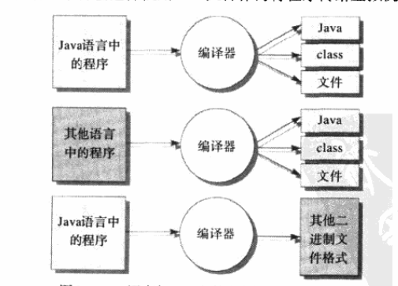

3.Java class文件是8位字节的二进制流。数据项按顺序存储在class文件中，相邻的项之间没有任何间隔，这样可以
使class文件紧凑。占据多个字节空间的项按照高位在前的顺序氛围几个连续的字节存放。

4.和Java的类可以包含多个不同的字段、方法、方法参数、局部变量等一样，Java class 文件也能够包含许多不同大小的项。在
class文件中，可变长度项的大小和长度位于其实际数据之前。这个特性使得class文件流可以从头到尾被顺序解析，首先读出项的
大小，然后独处项的数据。

7.类型生命周期
类型连接装载与初始化

- Java虚拟机通过装载、连接和初始化一个Java类型，使该类型可以被正在运行的Java程序所使用，其中，装载就是把二进制形式的Java类型读入Java虚拟机中；而连接就是把这种已经读入虚拟机的二进制形式的类型数据合并到虚拟机的运行时状态中去。连接阶段分为三个子步骤----验证、准备和解析。验证步骤确保了Java类型数据格式正确并且适于Java虚拟机使用。而 准备 步骤则负责为该类型分配它所需的内存，比如为它的类变量分配内存。解析步骤则负责把常量池中的符号引用转换为直接引用。虚拟机的实现可以推迟解析一步，它可以在当运行中的成需把真正使用某个符号引用时再去解析它(把符号引用转换为直接引用)。当验证、准备和(可选的)解析步骤都完成了时，该类型就已经为初始化做好了准备。在初始化期间，都将给类变量赋予适当的初始值。
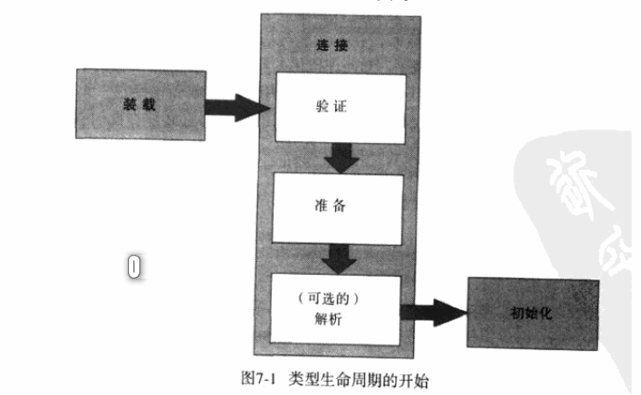
装载、连接和初始化这三个阶段必须按顺序进行。唯一的例外就是连接阶段的第三步--解析，它可以在初始化之后再进行。

装载

1.装载阶段由三个基本动作完成，要装载一个类型，Java虚拟机必须:
1)通过该类型的完全限定名，产生一个代表该类型的二进制数据流。
2）解析这个俄二进制数据流为方法区内的内部数据结构。
3)创建一个表示该类型的java.lang.Class类的实例。
这个二进制数据流可能遵守Java class 文件格式，但是也可能遵守其他的格式。

